Домашнее задание для 2 ДОП, от 29.11./2.12.23.
- Новая тема: "Размер ¾".
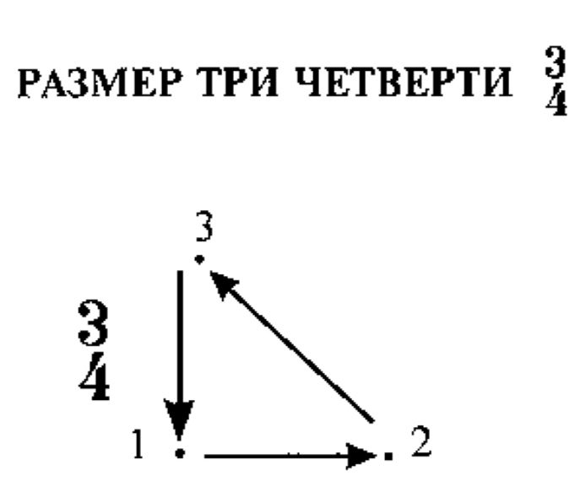
В этом размере три доли (верхняя цифра) в каждом такте. По длительности каждая доля равна четверти (нижняя цифра).
Запомните дирижëрскую схему в этом размере:
- Каждый взмах это четверть;
- сильная (первая) доля - рука идёт ВНИЗ;
- вторая доля - рука идëт ОТ СЕБЯ;
- третья доля - рука идёт в исходное положение.
- Баева, Зебряк "Сольфеджио для 1-2 кл."
Номер 223
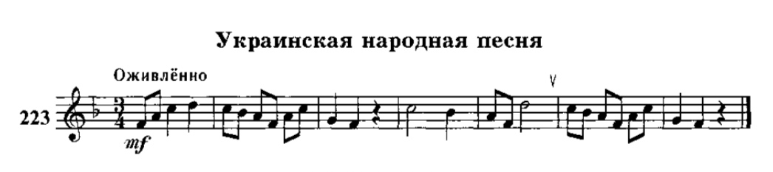
- читать ритм с ладошками;
- читать ноты в ритме с ладошками.
- Письменно.
Определить построенный интервал и подписать: ч1, м2, б2, м3, б3, ч4, ч5, ч8.
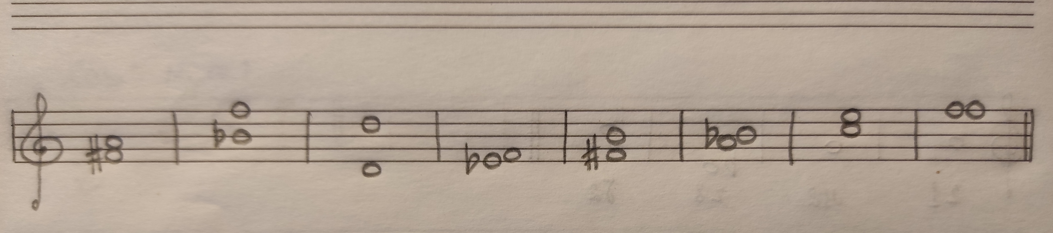
- Попевка на ч5.
Играть и петь со словами, затем нотами. Учить наизусть!
